Textil und Leder / Wildleder

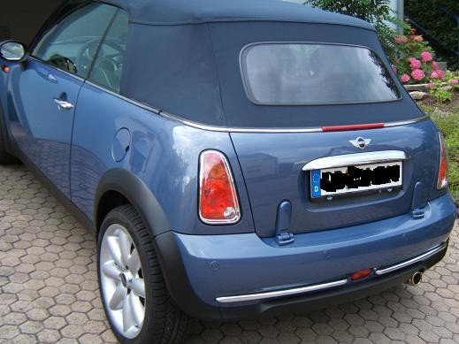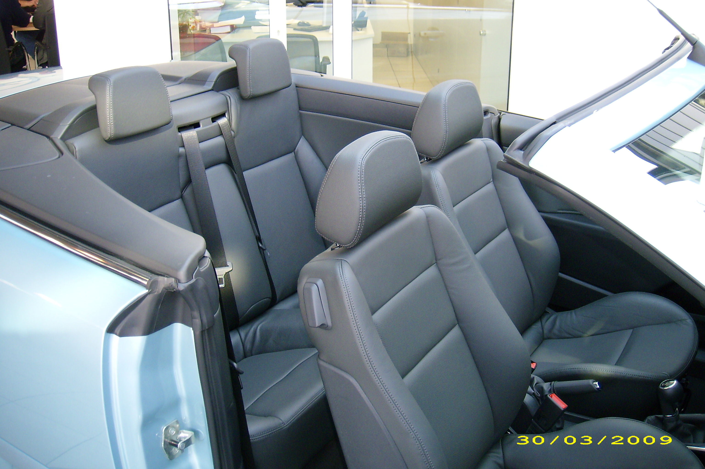

Diese Versiegelung schützt Textilien und Leder vor Wasser, Öl, Fett, Schmutz und Flecken.
Die Veredelung beeinträchtigt nicht das Aussehen, die Atmungsaktivität und die Farbe der versiegelten Oberflächen.
Die Nanoversiegelung umschließt die einzelnen Fasern und schützt so vor Schmutz und Flüssigkeiten.

Verschmutzungen sind ohne Probleme zu entfernen.
Einfaches Wasser reicht aus!
Die Versiegelung ist für alle Textilien und Lederarten erhältlich.
Ihre Vorteile durch die Versiegelung:

- Oberfläche wird Wasser- und schmutzabweisend
- Versiegelung ist waschmaschinenfest
- bügelbeständig
- Oberfläche bleibt atmungsaktiv
- witterungsbeständig

Anwendungsgebiete:
Textil A: Imprägnierung für alle Textilien.
Permanent, wird aufgebügelt
Textil B: Veredelung für Textilien, Cabrioverdecke,
Markisen, Sonnenschirme usw.
Textil C: Für hochflorige Textilien (z.B. im Automobilbereich)
Textil D: Antibakterielle Versiegelung von Textilien.
Verhindert die Ansetzung von Bakterien in den
Stofffasern
Glattleder: Imprägnierung von Leder
Wildleder: Imprägnierung von Wildleder

Haltbarkeit:
Textil A: bis ca. 15 Waschgänge
Textil B: bis ca. 6 Monate
Textil C: bis ca. 12 Monate
Textil D: bis ca. 6 Monate
Glattleder: bei Bedarf erneuern
Wildleder: bei Bedarf erneuern

